Команда “Ручками быстрее”
Кейс
Робот разнесения банковской выписки в 1С (Кейс 1)
Архитектура
Архитектура робота построена по модульному слоистому принципу с разделением бизнес-логики, интеграционного слоя и слоя оркестрации. Это обеспечивает масштабируемость, отказоустойчивость и упрощает поддержку интеграции с 1С.
Блоки
В нашем решении мы планируем применять блоки типов:
Логика
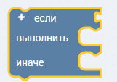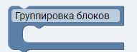
Циклы
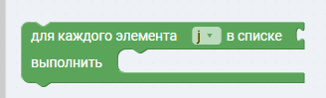
Строки

Списки
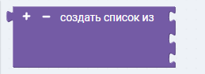
Словари

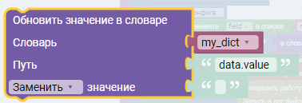
Табличные данные
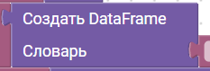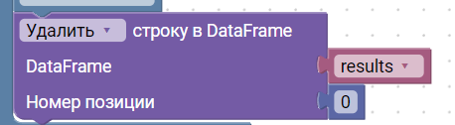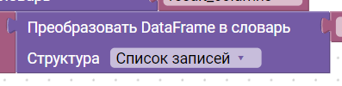
Функции
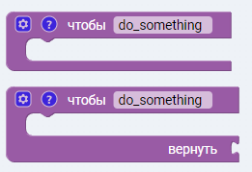
Управление

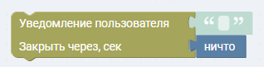
Константы
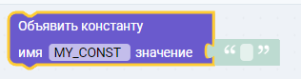
Браузер
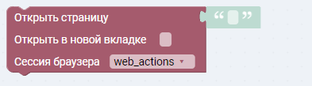
Мышь
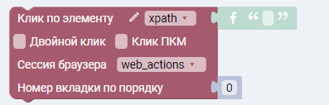
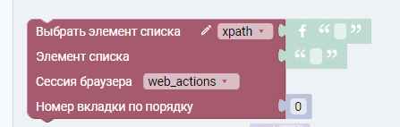
Обработка ошибок
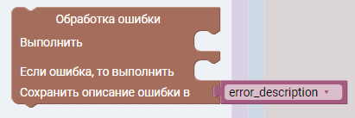

Реализовано:
Чтение файла Exсel, CSV
Валидация Exсel, CSV
Чтение конфига
Валидация конфига
Валидация платежей по строчкам
Определение типа банковской операции
Добавление строчки в результирующую таблицу
Сохранение результата
Логирование всех действий
Функции логина в 1С

